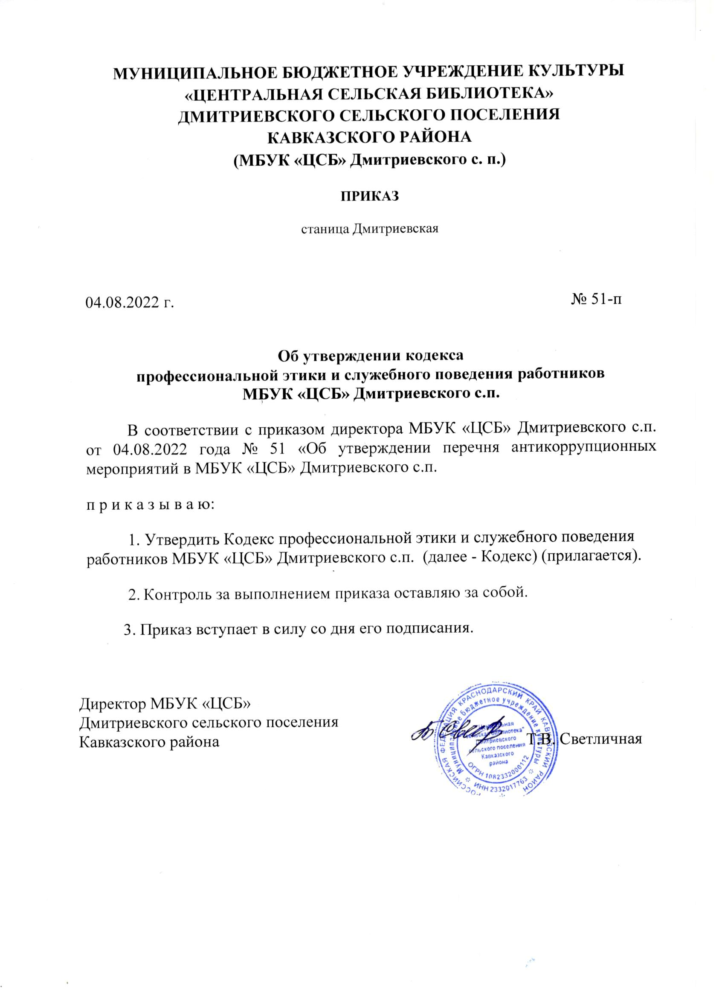

Приложение к приказу от 04.08.2022 года № 51

Кодекс
профессиональной этики и служебного поведения работников
МБУК «ЦСБ» Дмитриевского с.п.
I. Общие положения
1. Кодекс профессиональной этики и служебного поведения работников МБУК «ЦСБ» Дмитриевского с.п. (далее - Кодекс) разработан в соответствии с подпунктом «з» пункта 1 Указа Президента Российской Федерации от 7 мая 2012 года № 597 «О мероприятиях по реализации государственной социальной политики».
2. Кодекс представляет собой свод общих принципов профессиональной этики и основных правил служебного поведения, которыми рекомендуется руководствоваться работникам МБУК «ЦСБ» Дмитриевского с.п. (далее - Учреждение) независимо от занимаемой ими должности.
3. Работникам, принятым на работу в Учреждение, рекомендуется ознакомиться с положениями Кодекса для соблюдения его этических норм и требований в процессе своей трудовой деятельности.
4. Целью Кодекса является установление этических норм и правил служебного поведения работников Учреждения для достойного выполнения ими профессиональной деятельности, содействие укреплению авторитета, доверия граждан к Учреждению, а также обеспечение единых норм поведения работников Учреждения.
5. Кодекс призван повысить эффективность выполнения работниками Учреждения их должностных обязанностей.
6. Знание и соблюдение работниками Учреждения положений Кодекса является одним из приоритетных критериев оценки качества профессиональной деятельности и служебного поведения.
II. Основные принципы и правила служебного поведен работников Учреждения
7. Основные принципы служебного поведения работников Учреждения являются основой поведения граждан Российской Федерации в связи с осуществлением ими профессиональных должностных обязанностей.

8. Работники Учреждения, сознавая ответственность перед государством, обществом и гражданами, призваны:
а) исполнять должностные обязанности добросовестно и на высоком профессиональном уровне в целях обеспечения эффективной работы;
б) исходить из того, что признание, соблюдение и защита прав и свобод человека и гражданина определяют основной смысл и содержание деятельности работника Учреждения;
в) не оказывать предпочтения каким-либо профессиональным или социальным группам и учреждениям, противодействовать и не подчиняться не отвечающему интересам граждан влиянию отдельных должностных лиц и административному давлению;
г) осуществлять свою деятельность в пределах полномочий Учреждения, установленных Уставом Учреждения и законодательством Российской Федерации;
д) исключать действия, связанные с влиянием каких-либо личных, имущественных (финансовых) и иных интересов, препятствующих добросовестному исполнению работникам Учреждения должностных обязанностей;
е) соблюдать нейтральность, исключающую возможность влияния на служебную деятельность решений политических партий, иных общественных объединений;
ж) проявлять корректность и внимательность в обращении с гражданами и должностными лицами;
з) проявлять терпимость и уважение к обычаям и традициям граждан различных национальностей и народностей России, учитывать их культурные особенности, вероисповедание, способствовать сохранению самобытности;
и) соблюдать конфиденциальность информации о работниках Учреждения, касающейся условий жизнедеятельности, личных качеств и проблем, принимать меры для обеспечения нераспространения полученных сведений доверительного характера;
к) воздерживаться от поведения, которое могло бы вызвать сомнение в добросовестном исполнении работником Учреждения должностных обязанностей, а также избегать конфликтных ситуаций, способных нанести ущерб его репутации или авторитету Учреждения;

л) принимать предусмотренные законодательством Российской Федерации меры по недопущению возникновения конфликта интересов и урегулированию возникших случаев конфликта интересов;
м) воздерживаться от публичных высказываний, суждений и оценок в отношении деятельности Учреждения, руководителя Учреждения, если это не входит в должностные обязанности работника;
н) не использовать служебное положение для оказания влияния на деятельность Учреждения, должностных лиц, государственных и муниципальных служащих при решении вопросов личного характера;
о) соблюдать установленные в Учреждении правила публичных выступлений и предоставления служебной информации;
п) уважительно относиться к деятельности представителей средств массовой информации по информированию общества о работе Учреждения;
р) воздерживаться от высказываний негативных оценочных суждений относительно деятельности других работников учреждения;
с) нести личную ответственность за результаты своей деятельности.
9. Работникам Учреждения, наделенным организационно-распорядительными полномочиями по отношению к другим работникам, следует принимать меры к тому, чтобы подчиненные ему работники не допускали коррупционно опасного поведения, своим личным поведением подавать пример честности, беспристрастности и справедливости.
10. Работники Учреждения, наделенные организационно-распорядительными полномочиями по отношению к работникам учреждения, призваны:
а) принимать меры по предотвращению и урегулированию конфликта интересов;
б) принимать меры по предупреждению коррупции;
в) не допускать случаев принуждения работников к участию в деятельности политических партий и общественных объединений.
11. Работникам Учреждения, наделенным организационно-распорядительными полномочиями по отношению к работникам учреждения, следует принимать меры к тому, чтобы своим личным поведением подавать пример честности, беспристрастности и справедливости.

III. Этические правила служебного поведения работников Учреждения
12. В служебном поведении работникам Учреждения необходимо исходить из конституционных положений о том, что человек, его права и свободы являются высшей ценностью, и каждый гражданин имеет право на неприкосновенность частной жизни, личную и семейную тайну, защиту чести, достоинства, своего доброго имени.
13. В служебном поведении работникам Учреждения следует воздерживаться от:
а) любого вида высказываний и действий дискриминационного характера по признакам пола, возраста, расы, национальности, языка, гражданства, социального, имущественного или семейного положения, политических или религиозных предпочтений;
б) грубости, проявлений пренебрежительного тона, заносчивости, предвзятых замечаний, предъявления неправомерных, незаслуженных обвинений;
в) угроз, оскорбительных выражений или реплик, действий, препятствующих нормальному общению или провоцирующих противоправное поведение.
14. Работники Учреждения призваны способствовать своим служебным поведением установлению в коллективе деловых взаимоотношений и конструктивного сотрудничества друг с другом.
15. Работникам Учреждения рекомендуется быть вежливыми, доброжелательными, корректными, внимательными и проявлять терпимость в общении с гражданами и коллегами.
16. Внешний вид работника Учреждения при исполнении им должностных обязанностей в зависимости от условий службы и формата служебного мероприятия должен способствовать уважительному отношению граждан к Учреждению, соответствовать общепринятому деловому стилю, который отличают официальность, сдержанность, традиционность, аккуратность.
IV. Ответственность за нарушение положений Кодекса
17. Нарушение работником Учреждения положений Кодекса подлежит рассмотрению в Учреждении и при подтверждении факта нарушения - моральному осуждению, а в случаях, предусмотренных федеральными


